Centros de torneamento Linha Romi G
|
romi G 550
|
romi G 550m

Romi: Desde 1930 produzindo tecnologia.
desde a sua fundação, a companhia é reconhecida pelo foco na geração de produtos e soluções inovadoras, que lhe garante a liderança tecnológica entre os fabricantes de máquinas-ferramenta do mercado. seu complexo industrial figura entre os mais modernos e produtivos dos segmentos de máquinas-ferramenta, máquinas para plástico e fundidos de alta qualidade.
investimentos contínuos em Pesquisa e Desenvolvimento resultam em produtos com tecnologia de ponta.
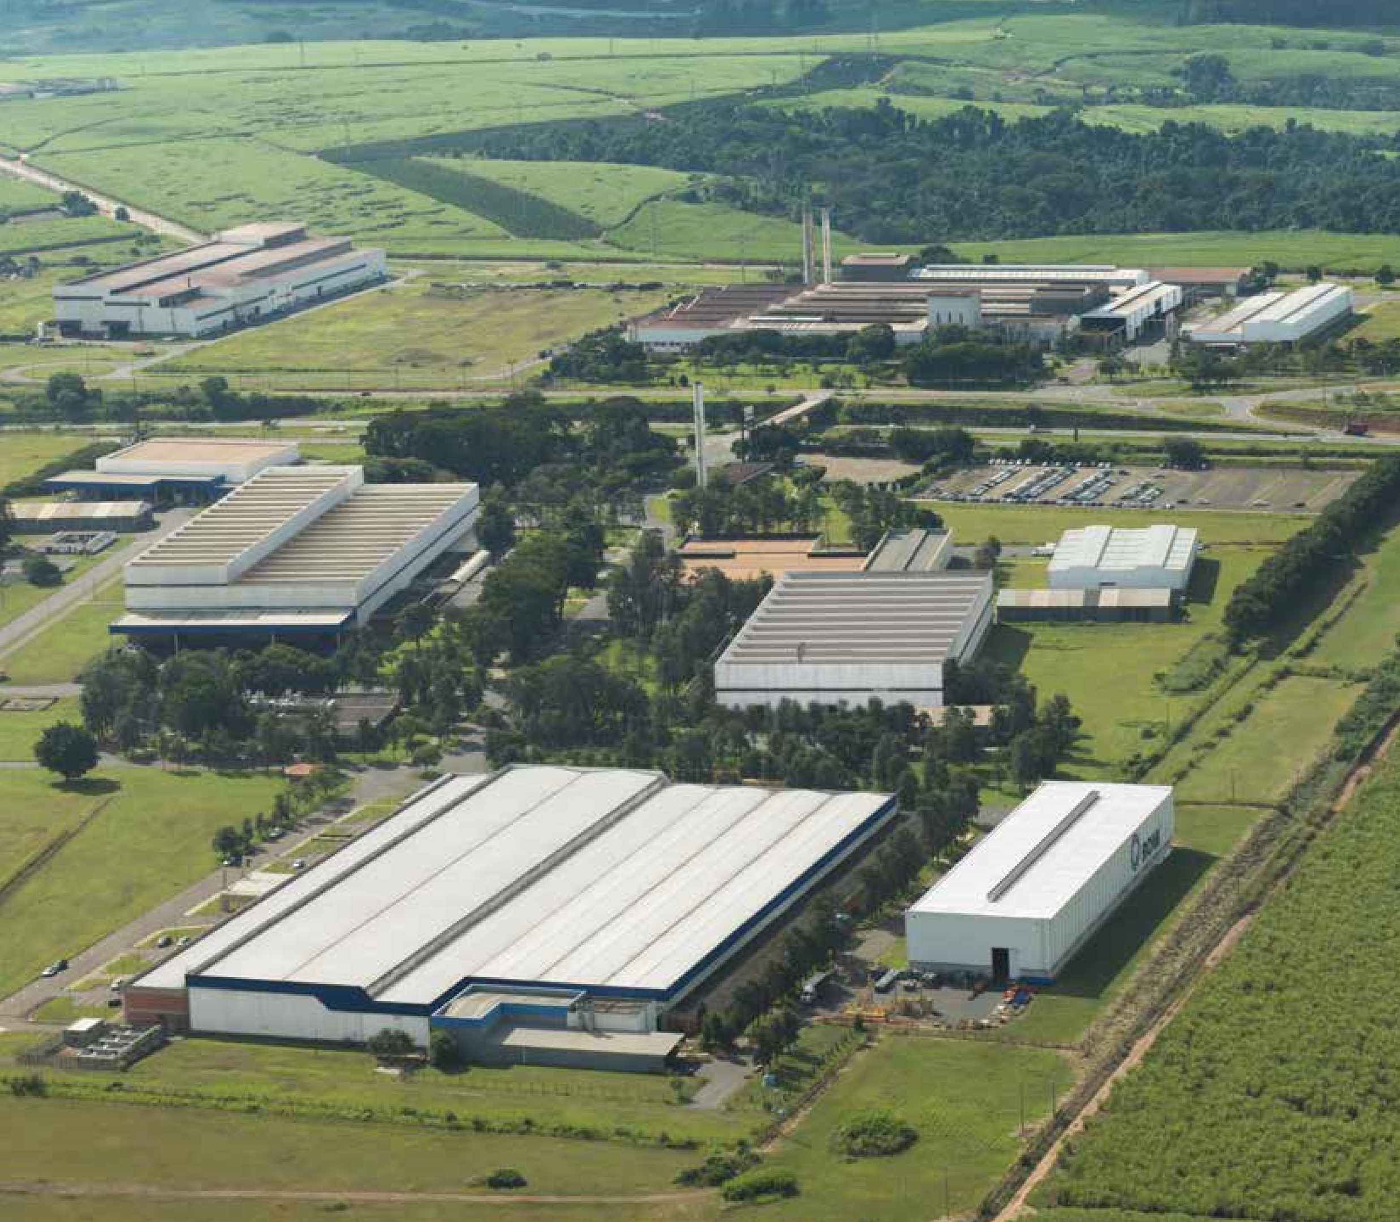
a alta tecnologia aplicada às máquinas romi oferece aos clientes produtos altamente confiáveis, de alta precisão, eficientes e com grande flexibilidade para diversos tipos de processos de usinagem. aumentar a competitividade de seus clientes, este é o foco da área de P&d da romi.
Complexo industrial
Romi
,
em santa Bárbara d’oeste - sP
iNoVAÇÃo
+
QUaLidade
Presente em todo o Brasil e em mais de 60 países.
a romi atende a todo o território nacional através de sua rede de filiais de venda, preparadas para dar suporte aos clientes e oferecer serviços que incluem pré e pós-vendas.
Para atender ao mercado externo, mantém subsidiárias localizadas nos estados Unidos, méxico e europa e uma rede de distribuidores localizados em centros logísticos estratégicos ao redor do mundo, preparados para atender aos clientes localizados nos 5 continentes.

Estrutura robusta os centros de torneamento romi G 550 e Possuem estrutura robusta, que oferece alta
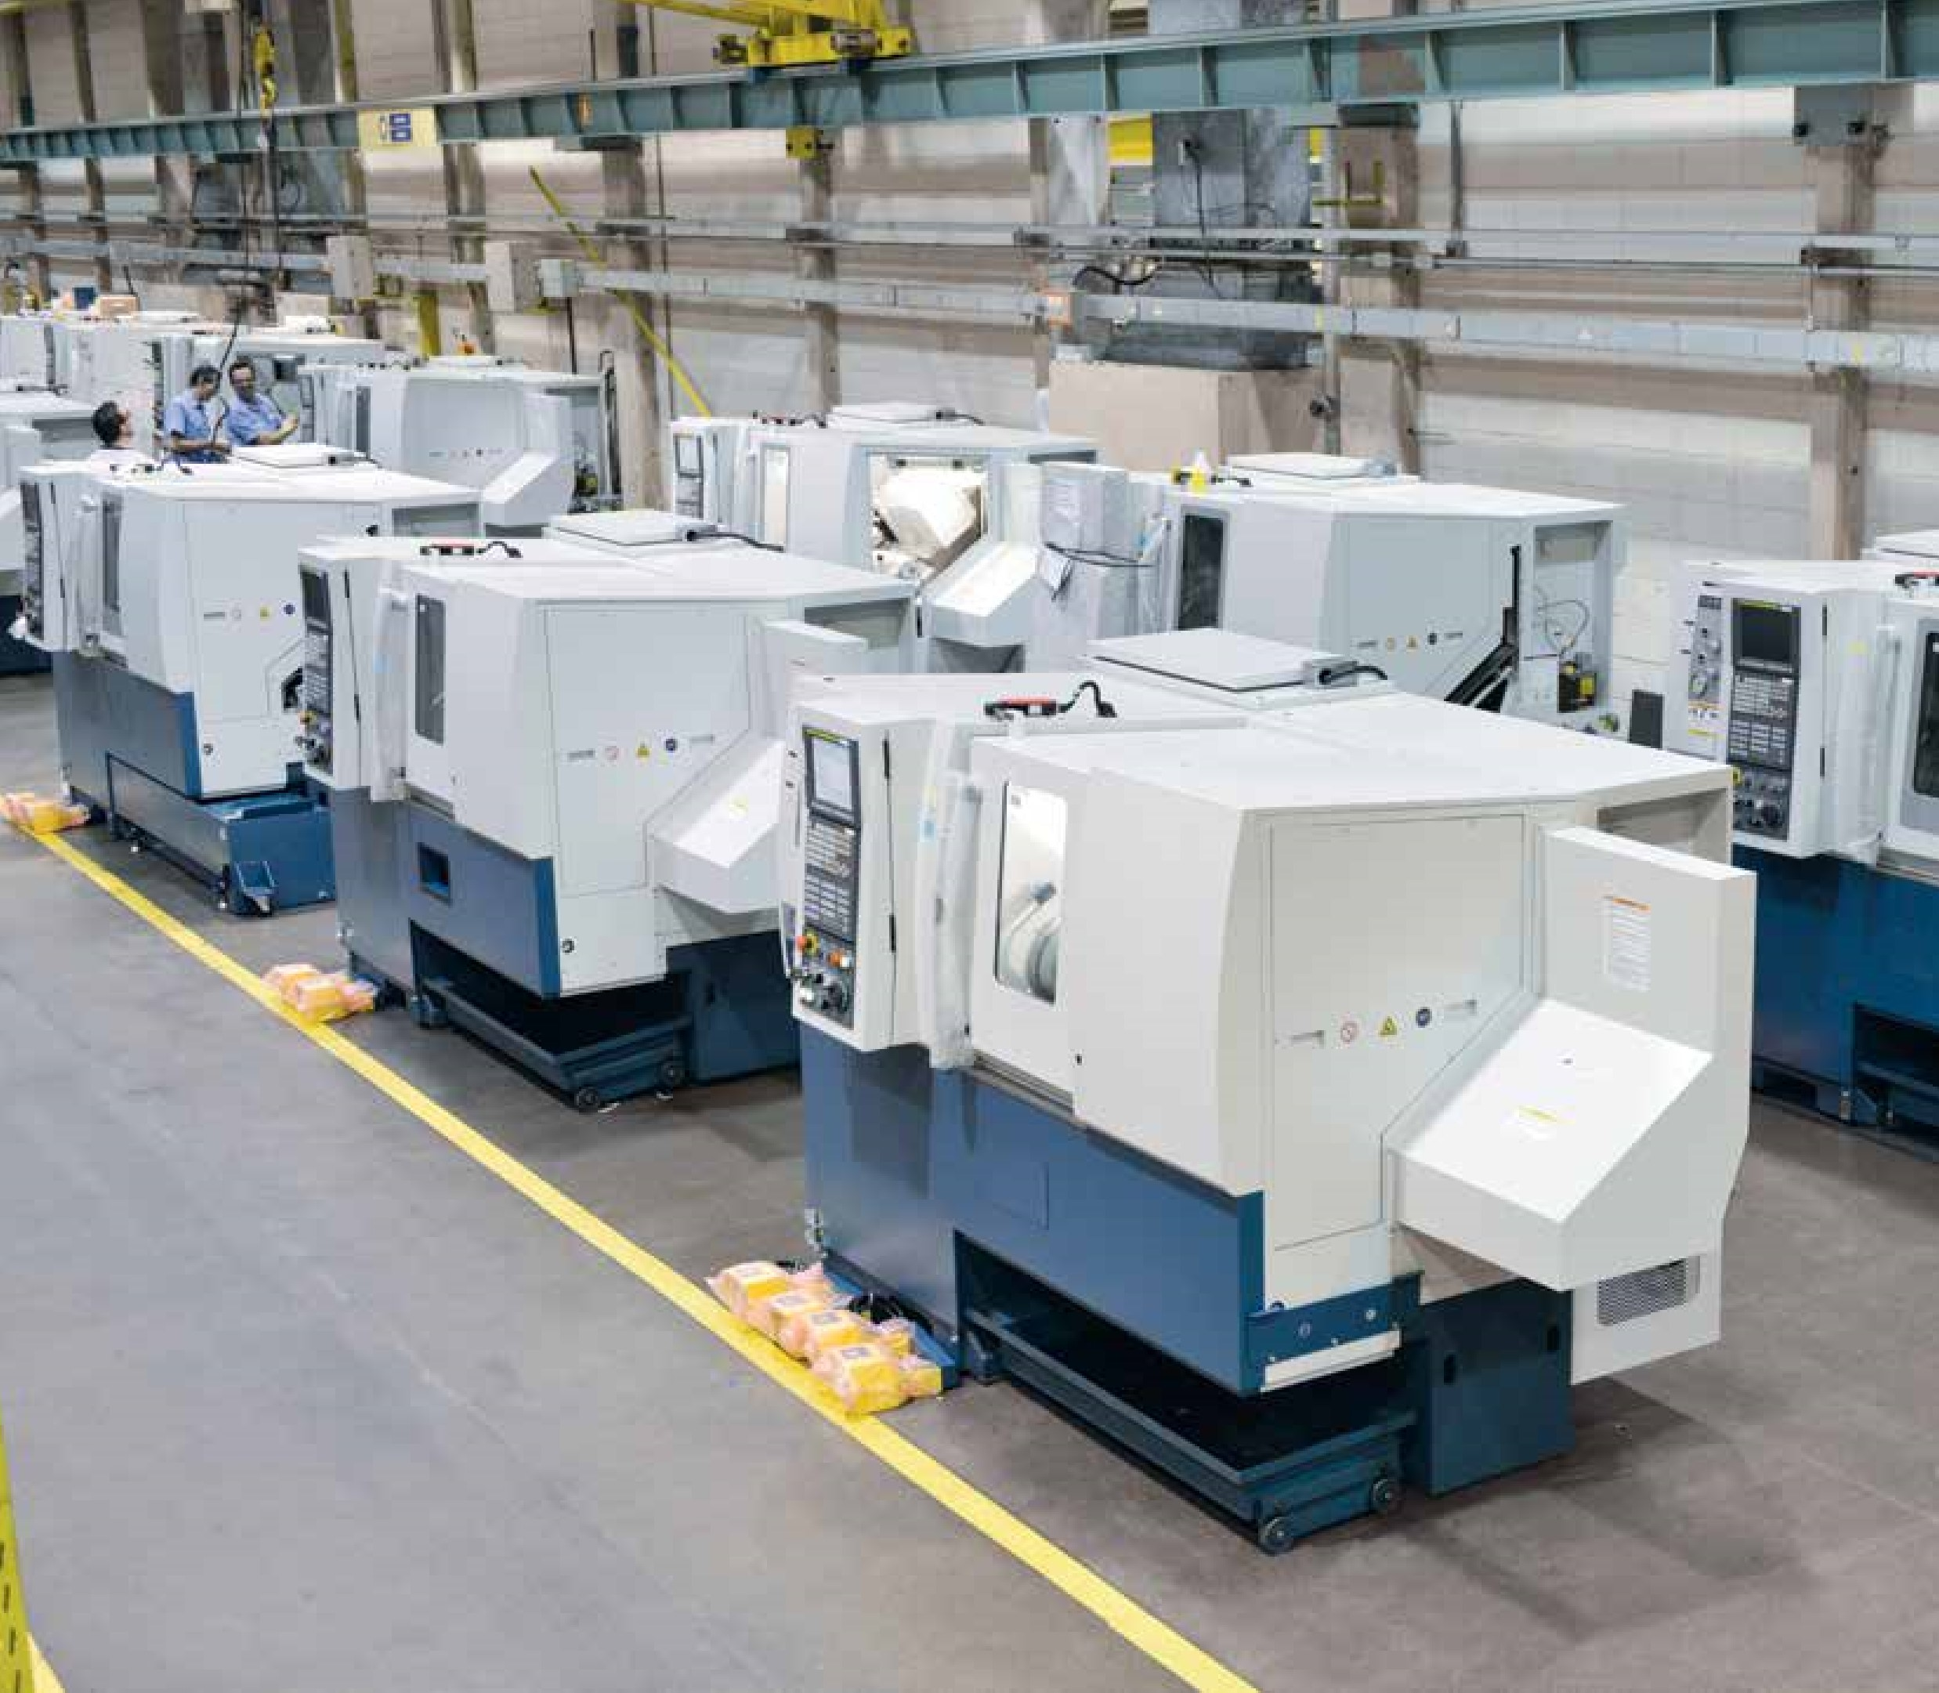
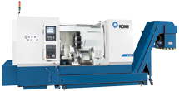
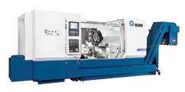
para usinagem à romi G 550mem ambientes de média e alta produção. foram projetados para operar rigidez em operações severas de usinagem, além de estabilidade térmica e geométrica,
|
romi G 550
|
romi G 550m
Linha
Romi G
Unidade fabril 16
plena potência. oferecem potência e torque elevados, garantindo precisão, alta performance e adequados para usinagem à plena potência. produtividade.
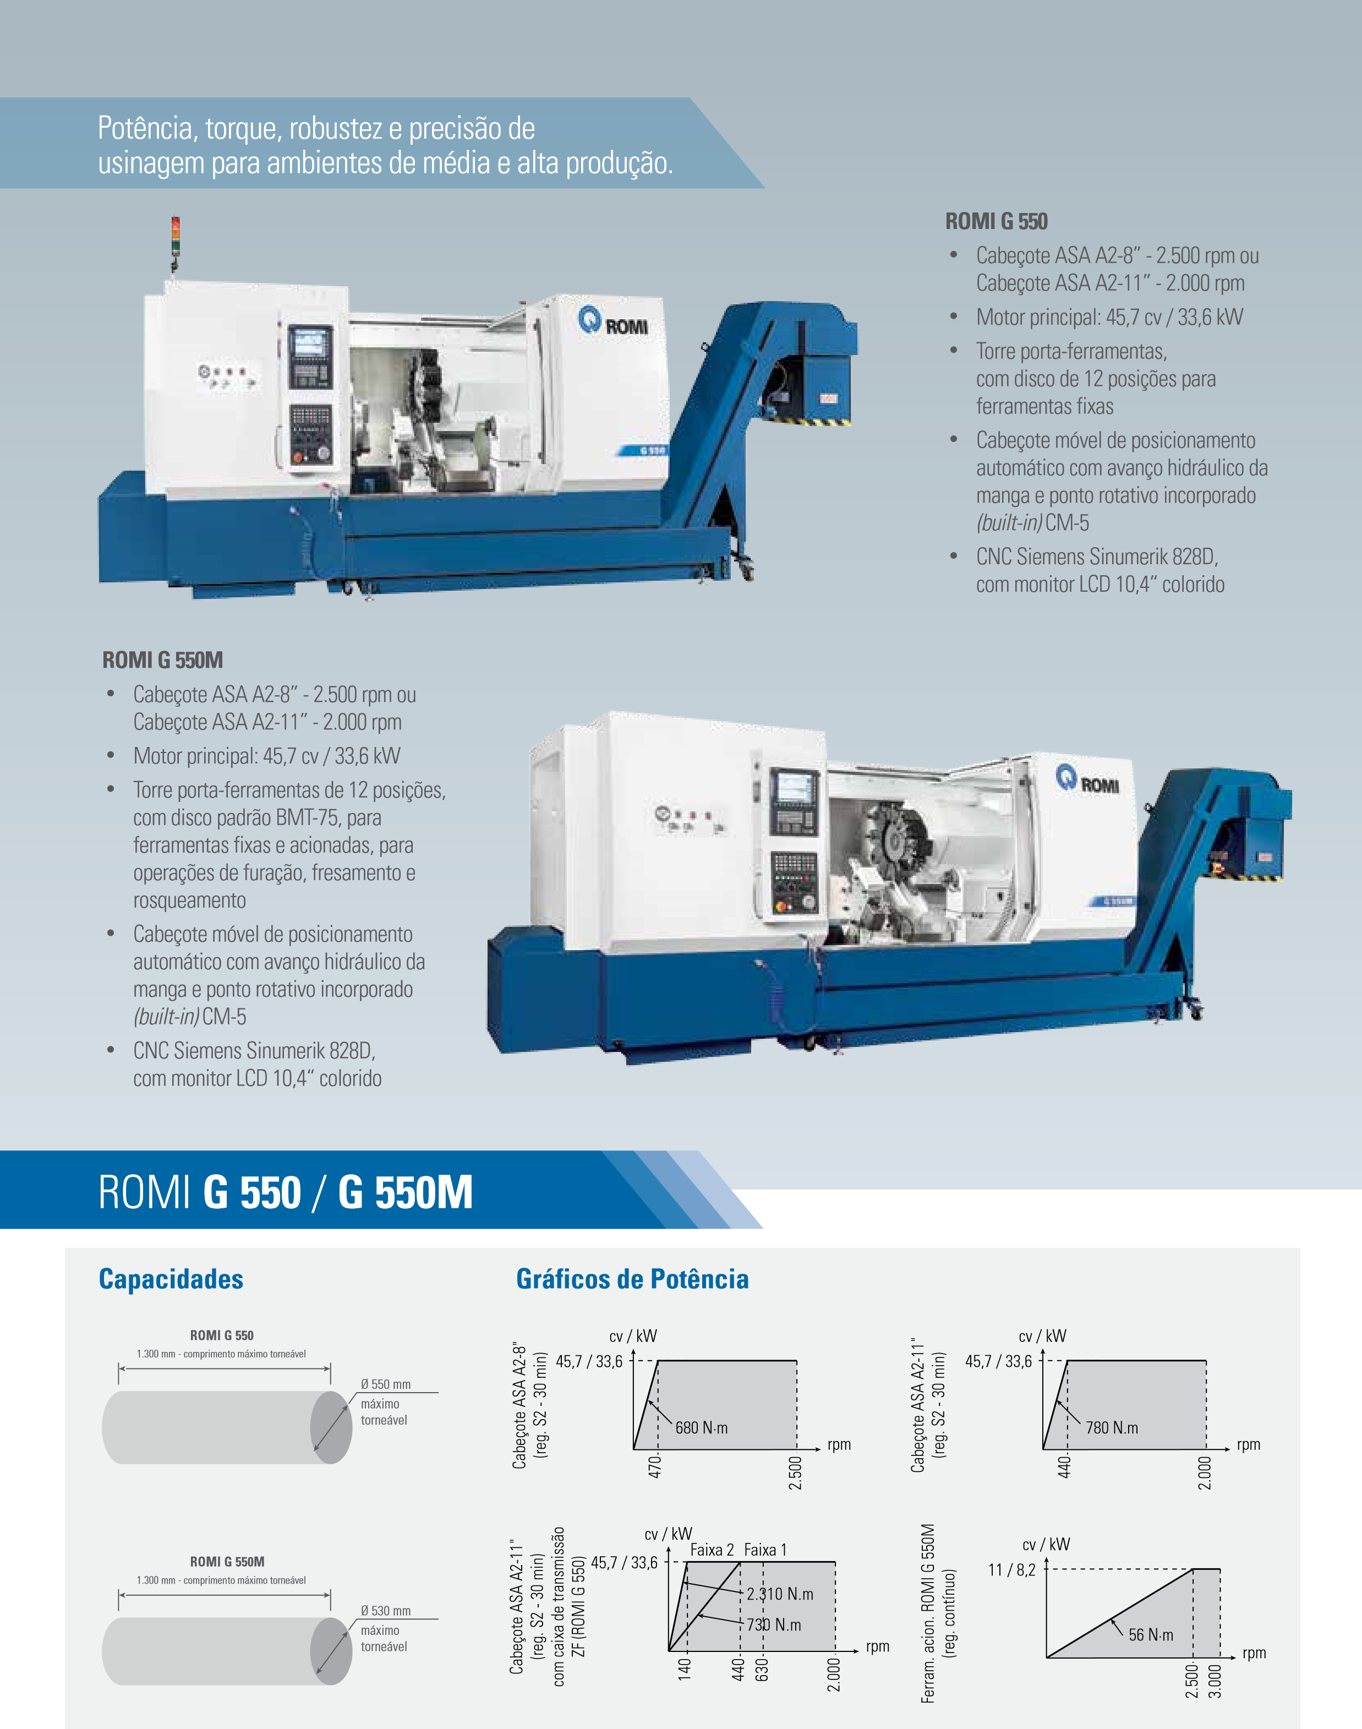

- Estrutura
Base monobloco de concepção robusta, projetada para oferecer rigidez e estabilidade da máquina em operações a plena potência. suas guias planas e prismáticas, temperadas por indução e retificadas, asseguram performance de deslocamento, absorção de vibrações e precisão de usinagem.
- Cabeçote
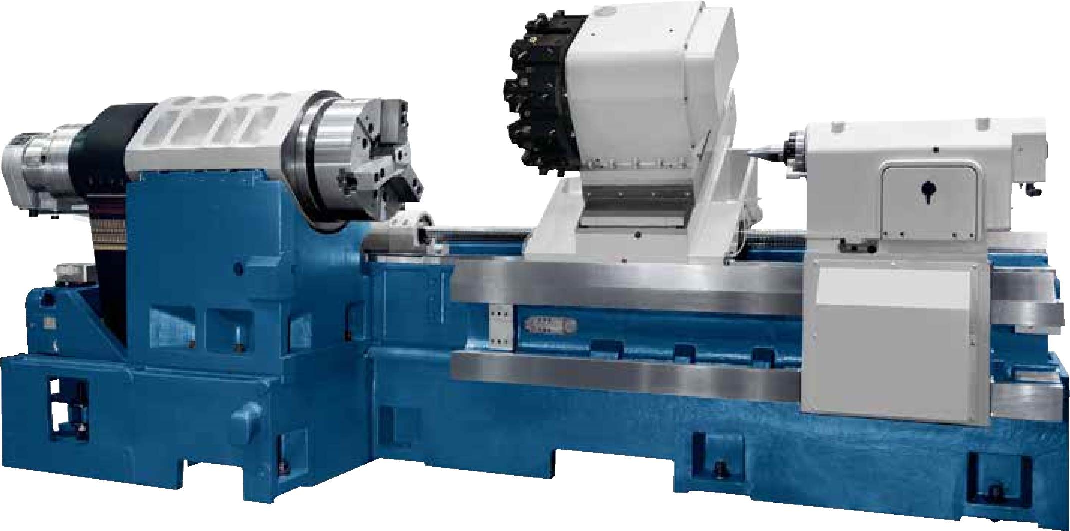
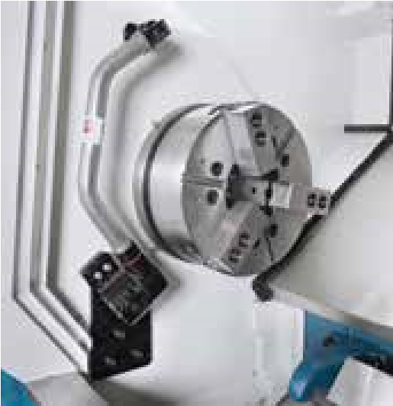
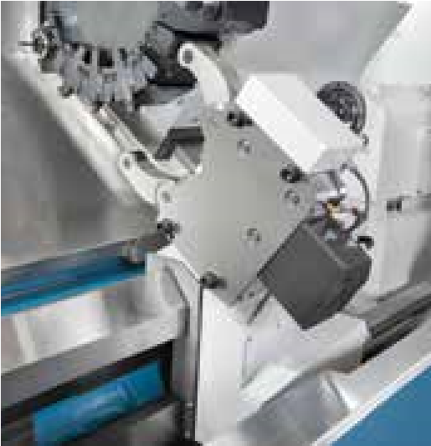
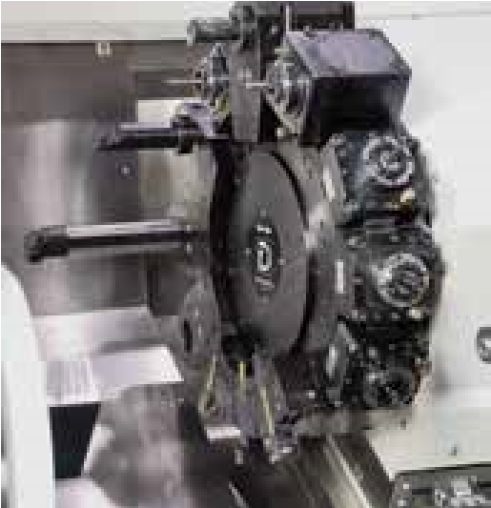
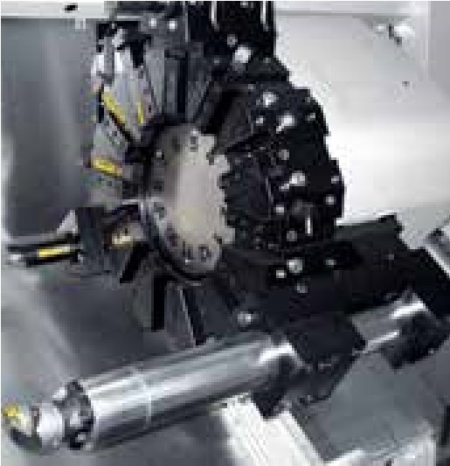
Consiste de um robusto cartucho com eixo-árvore apoiado em mancais de rolamento de alta precisão. Permite altas velocidades, garantindo alto desempenho mesmo sob severas condições de corte. a carcaça circular simétrica do cartucho, separada de sua base por placas isolantes, reduz a transferência de calor para a base, minimizando o deslocamento da linha de centro do eixo-árvore.
EstRutuRA
2
4
1
3
Leitor de posição de ferramentas (opcional).
torre tipo m, com disco Bmt-75
(
romi G 550m
)
torre tipo t, com suporte para
barra de mandrilhar (opcional).
Luneta hidráulica, com capacidade ø 50
a 200 mm e posicionamento programável
do corpo através do eixo Z.
- Guias da mesa
Guias da mesa quadradas, temperadas por indução e retificadas. oferecem rigidez e estabilidade em operações severas de usinagem. as contraguias da mesa e carro transversal são revestidas com material de baixo coeficiente de atrito, permitindo excelente performance nos deslocamentos e acelerações.
- Cabeçote móvel dotado de acionamento hidráulico da manga, é extremamente rígido e foi projetado para assegurar alta estabilidade e maior precisão nas operações, mesmo em usinagens pesadas. o cabeçote móvel possui: • sistema automático de posicionamento
  - sistema hidráulico de travamento do conjunto na base
  - Ponta rotativa com rolamentos incorporados (built-in), que proporciona maior rigidez e amortecimento de vibrações para operações de desbaste pesado

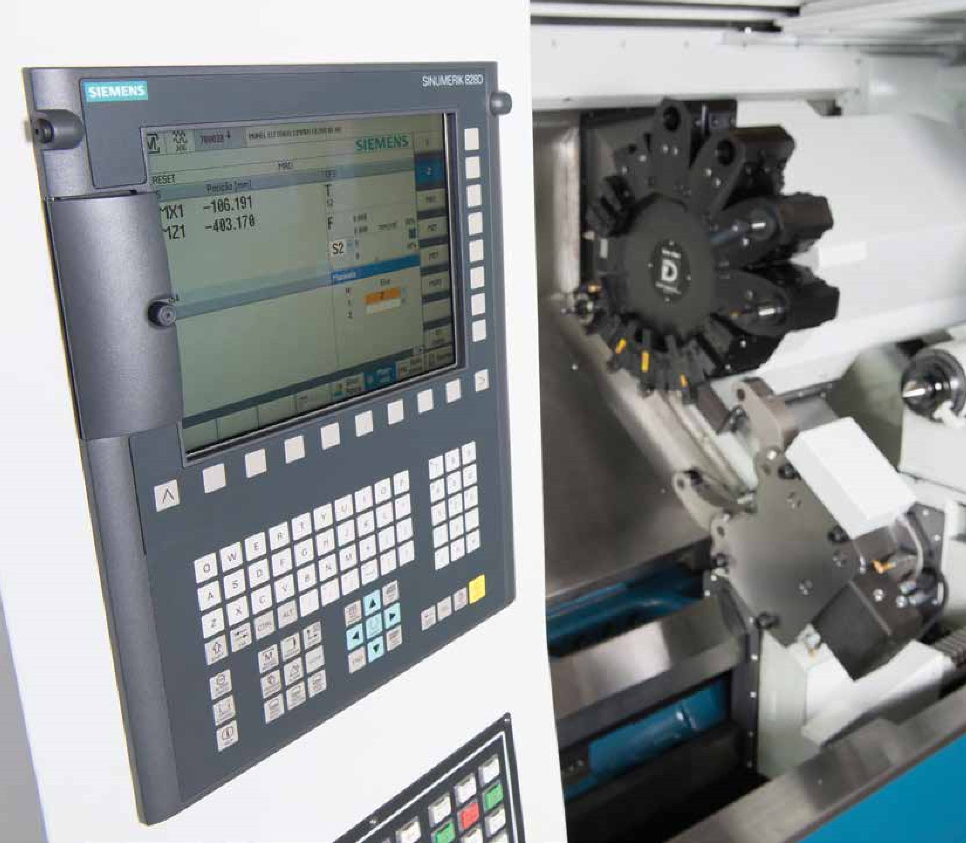
tecnologia, performance e confiabilidade
CNC
CNC siemens sinumerik 828D  Possui monitor LdC colorido de 10,4” com softkeys para seleção e ativação de funções, telas no idiomas português, interfaces de comunicação: porta UsB, drive para cartão Compact Flash e interface para rede ethernet (opcional), oferecendo ao usuário flexibilidade para carregamento de programas e parâmetros.  oferece excelentes recursos de criação e edição de programas de usinagem, como ciclos enlatados para |  |  | torneamento e furação, funções de interpolação linear e circular, funções de abertura de roscas, funções de referência, sistemas de coordenadas, 256 pares de corretores de ferramentas, gerenciador de vida de ferramenta, 3 mbytes de memória, edição em background e excelentes recursos para simulação de usinagem 2d. além disso, disponibiliza o sistema conversacional ProgramGuide, que permite gerar programas de usinagem de forma fácil e rápida, através de recursos gráficos, sem a necessidade de códigos iso.
Características técnicas |  |  |  | Romi G 550 | Romi G 550m
Capacidade
diâmetro máximo sobre proteções (eixo Z) | mm |  |  | 685 |  |  | 685
diâmetro máximo torneável | mm |  |  | 550 |  |  | 530
Comprimento máximo (torn. entre pontas) | mm |  |  | 1.300 |  |  | 1.300
Curso transversal do carro (eixo X) | mm |  |  | 280 |  |  | 280
Curso longitudinal do carro (eixo Z) | mm |  |  | 1.340 |  |  | 1.340
Cabeçote
nariz do eixo-árvore | asa | a2-8” |  |  | a2-11” | a2-8” |  | a2-11”
diâmetro do furo do eixo-árvore | mm | 104 |  |  | 142 | 104 |  | 142
diâmetro interno do rolamento frontal | mm | 150 |  |  | 200 | 150 |  | 200
Faixa de velocidades
Direct drive | rpm | 2 a 2.500 |  |  | 2 a 2.000 | 2 a 2.500 |  | 2 a 2.000
faixa 1  Com caixa de redução (ZF) faixa 2 | rpm | - |  |  | 6 a 630 | - -
 | rpm | - |  |  | 2 a 2.000 | - -
Avanços
avanço rápido transversal (eixo X) | m/min |  |  | 20 |  | 20
avanço rápido longitudinal (eixo Z) | m/mim |  |  | 24 |  | 24
torre porta-ferramentas |  |  |  | torre tipo t |  | torre tipo m
número de posições / ferramentas | un |  |  | 12 |  | 12
sistema de fixação do suporte de ferramenta |  |  |  | romi |  | Bmt-75
suporte de ferram. para torneamento externo | mm |  |  | 32 x 32 |  | 25 x 25
suporte de ferram. para torneamento interno | mm |  |  | ø 50 |  | ø 50
suporte para ferram. rotativa axial frontal | din 6499 |  |  | - |  | er 40 (ø 3 - ø 26 mm)
suporte para ferram. rotativa radial | din 6499 |  |  | - |  | er 40 (ø 3 - ø 26 mm)
Faixa de velocidades para ferram. acionada | rpm |  |  | - |  | 3 a 3.000
motor da ferramenta acionada (reg. contínuo) | cv / kW |  |  | - |  | 11 / 8,2
tempo giro estação / estação | s |  |  | 0,7 |  | 0,5
tempo giro de 180° da torre | s |  |  | 1,9 |  | 1,36
Cabeçote móvel  Curso de cabeçote móvel | mm |  |  | 1.143 |  | 1.143
Curso máximo da manga | mm |  |  | 130 |  | 130
diâmetro da manga | mm |  |  | 120 |  | 120
Posicionamento do corpo |  |  |  | automático |  | automático
Fixação do corpo |  |  |  | hidráulico |  | hidráulico
acionamento da manga |  |  |  | hidráulico |  | hidráulico
sede interna da manga | Cm |  |  | 5 (built-in) |  | 5 (built-in)
motor e potência instalada motor principal ca (regime s2 - 30min) | cv / kW |  |  | 45,7 / 33,6 |  | 45,7 / 33,6
Potência total instalada | kVa |  |  | 50 |  | 50
Dimensões e peso (aproximado) (*)
Área ocupada (frente x lateral) | mm |  |  | 6.320 x 2.310 |  | 6.320 x 2.310
Peso líquido (aproximado) | kg |  |  | 7.200 |  | 7.200
(*) sem transportador de cavacos

(81) 99976 5709
(71) 3341 6060
(71) 99967 9031 (71) 3341 6060
filial salvador, BA. . . (71) 3341 6060
Bahia. . . . . . . . . . . . . . . .(71) 99967 9031

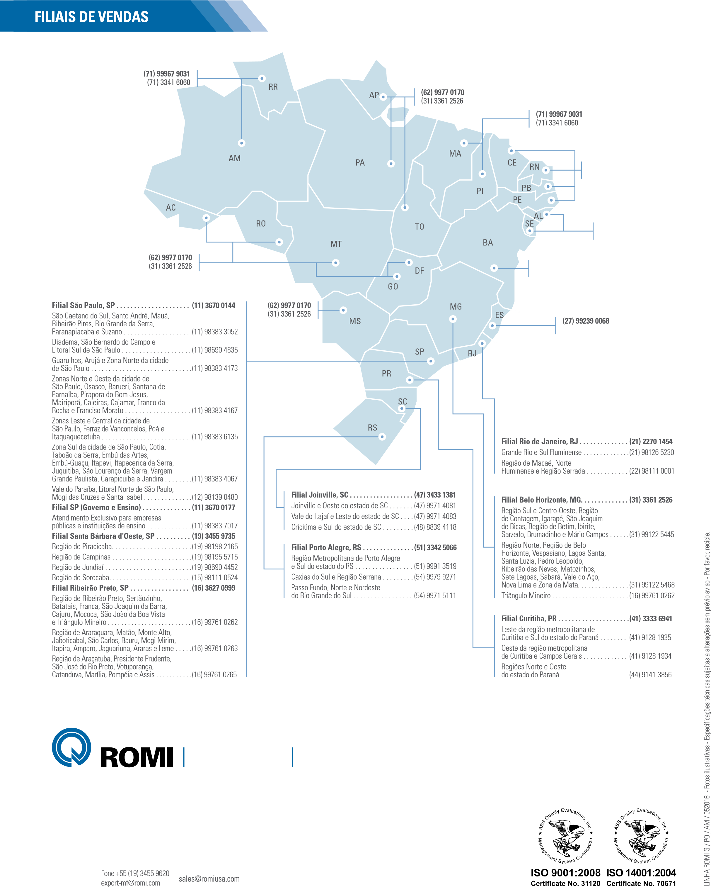

W W W. r o m i . C o m C o m P r e a G o r a @ r o m i . C o m

indústrias Romi sA Burkhardt+Weber Romi na Alemanha Romi na inglaterra Romi no méxico
rod. sP 304, Km 141,5 fertigungssysteme GmbH Gross Gerau, alemanha rugby, inglaterra Cidade do méxico, méxico ^{santa Bárbara d’oeste sP} reutlingen, alemanha sales@romi-europa.de sales@romiuk.com ventasmx@romi.com 13453 900 Brasil info@burkhardt-weber.de
Romi na frança Romi na Espanha Romi na itália
^{Romi Atendimento} Romi nos EuA st Priest, França Barberà del Vallès, espanha Piacenza, itália
^{América latina} erlanger, KY, eUa infos@romifrance.fr info@romi.es comerciale@romiitalia.it

